Fluss(ab)Fluss
29. März bis 16. August 2026

1 Die Ausstellung

Am 29. März 2026 eröffnet das Museum Bruder Klaus die neue Saison mit der Kunstausstellung «Fluss(ab)Fluss». Im Zentrum stehen dabei die Werke von elf Kunstschaffenden aus der Zentralschweiz, die sich auf vielfältige Weise mit dem Thema Wasser, Wandel und Transformation auseinandersetzen.

Im Mittelpunkt der neuen Ausstellung steht das Element Wasser, das in der Region allgegenwärtig ist – als lebensspendende und inspirierende Kraft, zugleich aber auch als potenzielle Bedrohung. In «Fluss(ab)Fluss» setzen sich etablierte Kunstschaffende aus der Zentralschweiz in ihren Arbeiten mit Bewegung und Veränderung als grundlegende Kräfte des Lebens und dem Eingriff des Menschen in die Natur auseinander. Entstanden ist dabei eine vielschichtige Ausstellung mit elf verschiedenen Zugängen. Die ausgestellten Werke reflektieren natürliche Kreisläufe, menschliche Eingriffe und Momente des Bruchs. Sie machen Prozesse sichtbar, die sich meist unbemerkt vollziehen: Veränderung von Landschaften, Verschiebungen von Gleichgewichten und die Transformation des Wassers selbst. Dabei eröffnen die künstlerischen Positionen unterschiedliche Perspektiven auf das Verhältnis zwischen Natur und menschlicher Kontrolle und laden dazu ein, das scheinbar Vertraute neu zu betrachten. So entsteht ein vielschichtiger Blick auf ein Element, das Leben ermöglicht und zugleich fragil geblieben ist.

«Das Unerwartete»
Die Ausstellung steht dabei in enger Verbindung mit dem Buch «Das Unerwartete», das im Frühling 2026 erscheint. Die Publikation von Gianni Paravicini und dem Verein Kulturlandschaft – Landschaft und Kultur in Obwalden, im Auftrag des Kanton Obwaldens entstanden, richtet den Blick unter anderem auf das Hochwasser von 2005 und seine Folgen. Zudem gibt das Buch einen Einblick in ein zentrales Infrastruktur- und Hochwasserschutzprojekt im Kanton Obwalden: den Bau des sechs Kilometer langen Hochwasser-Entlastungstollen zwischen Sachseln und Alpnach. Das Buch versammelt jedoch nicht nur Fakten und Hintergründe, sondern sucht über verschiedene Beiträge von Kunstschaffenden auch eine kulturelle und künstlerische Auseinandersetzung mit Naturereignissen und deren gesellschaftlichen Folgen. Mehrere der beteiligten Kunstschaffenden haben sich bereits im Rahmen der Bucharbeit intensiv mit dem Thema beschäftigt. In «Fluss(ab)Fluss» präsentieren sie mehrheitlich neue Arbeiten, die diese Recherche aufgreifen und in eine räumlich und sinnlich erfahrbare Form übersetzen. Die Ausstellung erweitert damit die Perspektiven der Publikation und schafft einen Ort, an dem sich künstlerische Reflexion, regionale Geschichte und aktuelle Fragen zum Umgang mit Natur und Infrastruktur begegnen.

Dorothee zieht ins Flüeli
Neben der neuen Wechselausstellung findet auch in der Dauerausstellung zu Niklaus von Flüe und Dorothee Wyss eine Veränderung statt. Die 2021 eröffnete Ausstellung «Dorothee Wyss – die Geschichte einer aussergewöhnlichen Frau» wird für eine Saison ins Geburtshaus von Niklaus von Flüe in Flüeli-Ranft umziehen. An den historischen Stätten können Besuchende vom 1. April bis am 31. Oktober 2026 mehr über die Frau an der Seite von Niklaus von Flüe erfahren. Sie war engagierte Familienfrau und erfolgreiche Bäuerin. An der Seite des «lebendigen Heiligen» Bruder Klaus lernte sie, mit Veränderungen umzugehen und Herausforderungen anzunehmen. Ihre Geschichte erzählt von Frauen, Männern und ihren Rollen, vom Stützen und Beschützen, vom Lieben und Loslassen. Die Ausstellung wird in Kooperation mit dem Förderverein Niklaus von Flüe und Dorothee Wyss realisiert.

2 KünstlerInnen «Fluss(ab)Fluss»

In den historischen Räumen des Museum Bruder Klaus stellen die folgenden KünstlerInnen aus:

Judith Albert (*1969 in Sarnen OW) ist eine bildende Künstlerin aus der Schweiz, deren Werk vor allem von Videoarbeiten geprägt ist. Daneben arbeitet sie mit Installation und Zeichnung, häufig in Kombination mit dem Medium Video, und realisiert regelmässig Interventionen im öffentlichen Raum. Für ihr Schaffen wurde sie unter anderem mit dem Innerschweizer Kulturpreis ausgezeichnet.
In der Ausstellung «Fluss(ab)Fluss» zeigt sie vier Videoarbeiten. Ihre neuste Arbeit «Flut» (2026) zeigt ein Bett – archetypischer Ort des Rückzugs, der Intimität, der Traumproduktion –, das von Wasser durchströmt wird. Es gibt kein Innen und Aussen mehr, keine stabile Grenze zwischen Objekt und Element. In dieser Überlagerung von Traumraum und Naturgewalt wird das Private porös. Das Werk öffnet einen poetischen Denkraum über Vulnerabilität, Kontrollverlust und das Fliessen als existenziellen Zustand.

Donato Amstutz (*1969 in Stans NW) ist ein Schweizer Künstler, der seit vielen Jahren Bilder stickt. In der Ausstellung «Fluss(ab)Fluss» zeigt er neuere Arbeiten zum Thema. Donato Amstutz bearbeitet die Vorlagen seiner Kunstwerke über eine lange Reihe manipulierter Fotokopien und überträgt das Resultat in die Stickerei. Dabei öffnet sich ein Widerspruch zwischen der Geschwindigkeit von Fotografie oder Fotokopie und dem langwierigen Prozess des Stickens. Sieht man die Bilder aus Distanz, so wirken sie wie gerastert gedruckte Fotografien oder vergrösserte Fotokopien von Lexikon-Einträgen – emotionslos und kühl. Der skulpturale Charakter der persönlichen Handarbeit, das Spiel mit Vorder- und Rückseite der Stickerei, der Verlauf der Fäden, ein kleines Ausfransen des Stoffes hier, der aus dem Grund herausragende Rest eines Fadens dort – all das nimmt man erst beim Nahetreten wahr, womit der Künstler beiläufig-diskret die widersprüchliche Thematik von Original und Reproduktion aufnimmt.

Sandra Boeschenstein (*1967 in Zürich) zeigt unter dem Titel «Das Unerwartete bangt um seine Vorsilbe» neue Arbeiten, die sich mit dem Unerwarteten von Naturereignissen befassen. Sie entwickelte eine installative Raumsituation aus Zeichnungen auf Papier und Glas, Wandzeichnungen sowie ausgewählten Objekten.
Ihre Arbeit mit Abdrücken des Körpers, die sich hier zu Kaskaden überlagern, werden ergänzt von Zeichnungen: Tropfen und von Wasseroberflächen abgeschöpfte Tuschestrukturen (die sie zuvor auf Tassen und Tellern präparierte) erweitern das Spektrum von bildnerischen Ereignissen, welche sich das Blatt mit den gegenständlichen Zeichnungen und Wörtern teilen.
Sandra Boeschenstein kombiniert in ihrer Arbeit Werke auf Papier und Glas mit Zeichnungen direkt auf der Wand. Diese verbinden den Bildraum mit dem realen Raum. Sie wählt in ihrer Arbeit eine feine und reduzierte Charakteristik, um die Wahrnehmung selbst zu exponieren. Bestenfalls führt dies zum Beobachten des eigenen Schauens. So kommt auch der Bewegung im Raum und der Veränderung des Blickwinkels eine wesentliche Bedeutung zu.

Roman Britschgi (*1980 in Sarnen) ist ein Schweizer Künstler und Musiker, der bildende Kunst und Musik miteinander verbindet. Nach einer Ausbildung als Schmied studierte er Bildhauerei an der Akademie der Bildenden Künste in Wien und arbeitet seither in unterschiedlichen musikalischen und künstlerischen Kontexten. Neben eigenen Projekten ist er auch als Kurator und künstlerischer Leiter verschiedener Kulturveranstaltungen, unter anderem des Volkskulturfest Obwald, tätig.
Für die Ausstellung «Fluss(ab)Fluss» wird eine Filmaufnahme seiner Komposition «Sarnersee – Eine Partitur für Drehorgel und mildes Orchester» gezeigt. Das Werk übersetzt nächtliche Lichtpunkte rund um den Sarnersee in eine musikalische Partitur und verbindet Naturbeobachtung mit klanglicher Interpretation. Die Aufführung mit einem vielfältig besetzten Ensemble macht das Zusammenspiel von Zufall, Landschaft und kollektiver musikalischer Erfahrung hörbar.

Die Aufführung findet am 28. März 2026 im Jugendstil-Hotel Paxmontana in Flüeli-Ranft statt, wird vom Videokünstler Moritz Hossli aufgenommen und ab der Vernissage in der Ausstellung «Fluss(ab)Fluss» gezeigt.

Jul Dillier (*1990 in Sarnen) ist ein Schweizer Pianist, Komponist und Klangkünstler, der in Wien lebt. Er arbeitet als Jazzmusiker, schreibt Musik für Hörspiele und Theater und realisiert ortsspezifische Klangperformances. Seine Arbeit verbindet akustische Instrumente, selbst gebaute Klangobjekte und elektronische Klangbearbeitung zu vielschichtigen Hörerfahrungen.
Für die Ausstellung «Fluss(ab)Fluss» präsentiert er gemeinsam mit dem österreichischen Musiker Arthur Fussy die Klanginstallation und Performance «LEAK», die dem Klang von Wassertropfen und den dabei entstehenden rhythmischen Mustern gewidmet ist. Wer den Raum im Keller des Museums betritt, ist sich nicht sicher: ist dies eine Baustelle? Ein Wasserschaden? Von der Decke hängen Schläuche, darunter stehen diverse Objekte: Wasserkübel, Giesskannen, aber auch Musikinstrumente. In regelmässigen Abständen fallen Tropfen auf die Klangobjekte, eine leise, repetitive, einnehmende musikalische Komposition. Einzelne Tropfgeräusche werden elektronisch verfremdet, sodass sich die Tropfen zeitweise zu verdichten scheinen, zu Regenprasseln anwachsen und sich wieder verflüchtigen. Assoziationen an Zerfall und Vergänglichkeit werden wach: Bilder von alten, undichten Gebäuden, feuchten Kellern, Naturkatastrophe.

Barbara Gut (*1951 in Luzern) ist eine Nidwaldner Künstlerin, deren Werke von religiöser Symbolik, fantastischen Bildkombinationen und Zwischenwelten geprägt sind. Sie lebt und arbeitet seit vielen Jahren in Stans NW und integriert in ihren Projekten oft ortsspezifische Elemente, kulturelle Praktiken und Landschaften. Für ihre Arbeit wurde sie 2016 gemeinsam mit ihrem Mann Heini Gut mit dem Nidwaldner Kulturpreis ausgezeichnet.
Die Videoinstallation Im Spiegel der Nacht (2015) zeigt die prozessionshafte Flussfahrt auf der Sarner Aa im Jahr, die genau 10 Jahre nach dem verheerenden Hochwasser inszeniert wurde. Damals schwammen Schiffe mit skurrilen Gestalten und Figuren, sonderbare, mit Kunst verzierte Flosse, hölzerne Schwäne und kunstvolle Objekte aus Holz die Sarneraa hinunter. Eine einmalige, nie dagewesene Prozession an «Allerheiligen» zur Erinnerung an das Hochwasser 2005. Die Prozession mit den Gestalten, Figuren, Tieren, Schwänen, Blumen etc. wird im Keller des Museum Bruder Klaus neu installiert, sodass ein fantastischer, mystischer, stimmungsvoller Raum entsteht.
Zudem gestaltet sie im «Barbara-Zimmer» zwei Schreine zur Verehrung der heiligen Barbara, welche in der Ausstellung einer antiken Barbara Skulptur und einer Fotografie vom Bau des Entlastungsstollen von Gianni Paravicini gegenüber steht.

Moritz Hossli (*1990 in Giswil OW) ist ein Schweizer Künstler und Filmemacher, der Landschaften und Räume zwischen Stadt und Land in ungewohnten Perspektiven darstellt. Er wuchs am Sarnersee auf, realisierte mehrere Einzelausstellungen und erhielt diverse Residenzen und Förderungen. Sein Werk verbindet Konzept, Installation und filmische Herangehensweisen.
Bereits bei der Arbeit «Sisyphus» (2024) nutzte Moritz Hossli Bau-Förderbänder, um im Garten des Winkelriedhauses des Nidwaldner Museums einen endlosen Kreislauf aus Kies zu schaffen. Die aktuelle Arbeit treibt das System aus Stillstand und Bewegung auf die Spitze: Wasser wird vom Förderband in die Höhe transportiert, während es gleichzeitig nach unten fliesst. Das System spielt mit dem Gleichgewicht von Neigung und Geschwindigkeit und hält das Wasser in einer fragilen Balance. Das Förderband wird zu einem künstlichen Flussbett. Die Arbeit lädt ein, dem Wasser zuzuschauen und dabei über Sinn, Zweck und Absurdität menschlicher Eingriffe in natürliche Prozesse nachzudenken.
Moritz Hossli zeigt zudem zwei Videoarbeiten in der Ausstellung «Fluss(ab)Fluss». «Vortrieb» nennt sich die eine Arbeit: eine Kamera bewegt sich kontinuierlich durch den neu gebauten Entlastungsstollen zwischen Sachseln und Alpnach. Der Blick richtet sich in ein scheinbar endloses Loch. Die Bewegung folgt dem Vortrieb ins Innere des Berges, während Förderbänder das ausgebrochene Gestein unaufhörlich nach aussen transportieren.

Christian Kathriner (*1974 in Sarnen OW) ist ein Schweizer Künstler, der in Luzern lebt und arbeitet und in Düsseldorf Freie Kunst, Philosophie und Kunstgeschichte studierte. Sein Werk zeichnet sich durch wandelbare, vielschichtige Ansätze aus, in denen lokale Traditionen, Mythos und europäische Kunstgeschichte miteinander verknüpft werden.
Christian Kathriner zeigt in seiner Rauminstallation Zeichnungen und Skizzen sowie die Masken von «Wildma und Wildwiib» der Älplerchilbi von Wilen (OW) im Kontext einer möglichen künstlerischen Intervention beim Eingang und Ausgang des Hochwasser-Entlastungsstollens zwischen Sachseln (Sarnersee) und Alpnach (Nähe Wichelsee).
In einer weitgefassten Klammer möchte Christian Kathriner die lokalen Traditionen mit dem grossen abendländischen Kanon verbinden. In dieser Verschränkung werden Gemeinsamkeiten deutlich, welche Identitäten befragen und stärken. Die griechische Theatermaske, die Masken von «Wildma» und «Wildwiib» der Obwaldner Älplerchilbi, sowie die in der italienischen Neuzeit wiedergeborenen Formen der Grotesken Maske haben unter anderem eines gemeinsam: Alle diese Maskengesichter stellen Ängste dar, bzw. wollen Ängste apotropäisch verarbeiten und letztendlich bannen. Apotropäisch nennt man Handlungen, die Dämonen austreiben oder Unheil abwenden sollen.

Marie-Cathérine Lienert (*1957 in Sarnen OW) ist eine Schweizer Künstlerin aus Luzern, die Bildende Kunst in Luzern und Hamburg studierte. Sie gewann schon in jungen Jahren verschiedene Preise und Stipendien, realisierte zahlreiche Kunst-und-Bau-Projekte, zeigte Einzelausstellungen, unter anderem im Kunstmuseum Luzern, und war als Dozentin an der Zürcher Hochschule der Künste tätig. Zudem ist sie die Initiantin des Vereins «Kulturlandschaft – Landschaft und Kultur in Obwalden» und in der Ausstellung «Fluss(ab)Fluss» Co-Kuratorin. Ihr Werk verbindet Landschaft, Raum und filmische Installationen mit historischen und kulturellen Bezügen.
Wasser in verschiedenen Erscheinungsformen und Bedeutungsebenen spielt im Werk Marie-Cathérine Lienert eine wichtige Rolle. Lienert zeigt in der Ausstellung die 2013 geschaffene Arbeit «Genius Loci», eine Videomontage aus Aufnahmen des Sarnersees, die zu unterschiedlichen Tages- und Jahreszeiten entstanden waren und einen breiten Stimmungsbogen ergaben. Alle Aufnahmen zeigten den See mit Blick auf den Giswiler Stock. In dieser Arbeit von 2013 überwogen kontemplative Momente.
In der zweiten gezeigten Arbeit «Genius Loci II» hat das Wasser eine andere Stimmung: Es strömt, schiesst, sprudelt scheinbar durchs Fenster in den Raum, auf die BetrachterInnen zu, über sie hinweg. Ein virtueller Wasserfall, wild, wirbelnd, mitreissend. In diesen tobenden Wassern kommt eine ungezähmte Energie zum Ausdruck, die beängstigen kann.

Kurt Sigrist (*1943 in Sachseln OW) zählt zu den wichtigsten Künstlern seiner Generation in der Schweiz. Er vertrat die Schweiz 1977 an der 14. Biennale von São Paulo. Das Kunstmuseum Luzern und das Kunsthaus Zürich zeigten 1980 bedeutende Einzelausstellungen. Es folgten weitere im Bündner Kunstmuseum Chur (1985), im Helmhaus Zürich (1995) und an Sculpture at Schoenthal, Langenbruck (2004). 1993 erhielt Sigrist den Innerschweizer Kulturpreis. 2013 fand in der Turbinenhalle in Giswil eine umfassende Retrospektive statt, zu der die Monografie «Kurt Sigrist. Raum – Skulptur» erschien. Während seines Schaffens entstanden zudem rund 60 Werke für profane und sakrale Räume.
In der Ausstellung «Fluss(ab)Fluss» greift Sigrist drei bestehende Arbeiten auf, die mit dem Ausstellungsthema korrespondieren. Beim Hochwasser 2005 verlor Kurt Sigrist viele Kunstwerke und Arbeitsunterlagen, als sein Haus und Atelier in Sarnen überflutet wurden. Mit seiner mehrschichtigen Installation in der Ausstellung «Fluss(ab)Fluss» mit den ausgestellten Skulpturen, Zeichnungen und Fotografien verweist er auf dieses denkwürdige und prägende Erlebnis. Dies spiegelt sich in der Ausstellungsarchitektur wider: Die zweigeteilte Rauminstallation ist begehbar. Sie fasst in zwei Kammern frühe Ahnungen und spätere Realitäten zusammen. Das Durchschreiten der Installation wird zu einem Sinnbild der individuellen Verarbeitung und der Bewältigung.
Die Arbeit «Lebenszeichen» reflektiert über das Hochwasser 2005 Der Beitrag «entgleitet uns die Landschaft» befasst sich mit der Umweltzerstörung der 70er-Jahre und die fotografische Raum-Zeit-Aktion «Der Weg zum Meer und zurück», in der ein Stein von den Alpen ans Meer transportiert und wieder zurückgeführt wird. Die Arbeit verbindet die langwierigen Naturprozesse der Steinablagerung mit der plötzlichen Gewalt des Hochwassers und macht so die Spannung zwischen Zeit, Material und Vergänglichkeit sinnlich erfahrbar.
3 Kontakt
Für weitere Informationen, Interviews oder Begehungen stehen wir Ihnen gerne zur Verfügung.
Museum Bruder Klaus Sachseln
Dorfstrasse 4
6072 Sachseln
www.museumbruderklaus.ch
info@museumbruderklaus.ch
Tel. 041 660 55 83
Christian Sidler, Museumsleiter
E-Mail: csidler@museumbruderklaus.ch
Telefon: 077 422 87 92
Marie-Cathérine Lienert, Kuration
E-Mail: mclienert@icloud.com
Gianni Paravicini, Kuration
E-Mail: mail@periferia.ch
Lucrezia Omlin, Kuration
E-Mail: lomlin@museumbruderklaus.ch
Patrik Näpflin, Mitarbeiter Kommunikation
E-Mail: pnaepflin@museumbruderklaus.ch
4 Bilder zur Ausstellung

Die Bilder zur Ausstellung stehen auf www.museumbruderklaus.ch/medien zum Download bereit. Diese werden laufend aktualisiert.

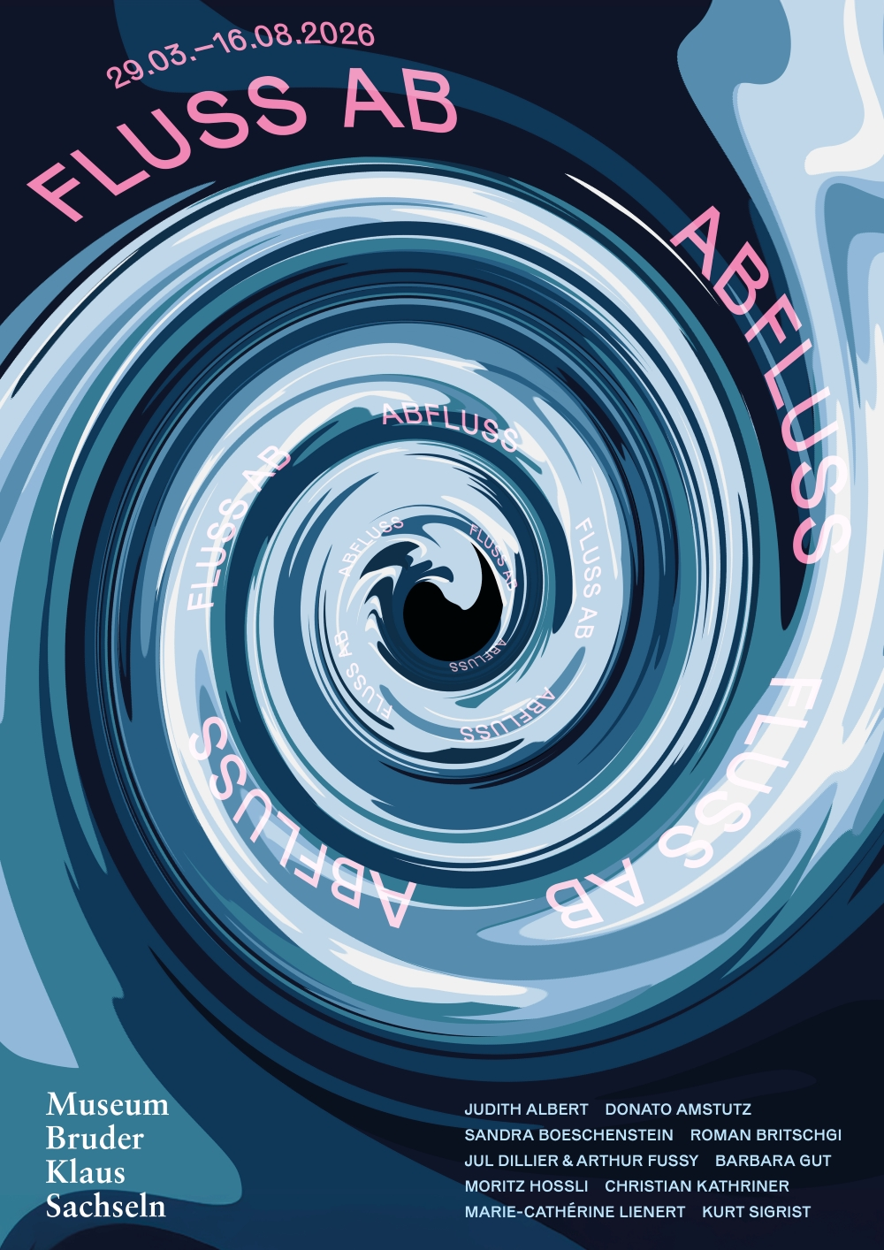 | Plakat «Fluss(ab)Fluss». Gestaltung: Heinz Anderhalden, Studio Anderhalden, Sachseln.
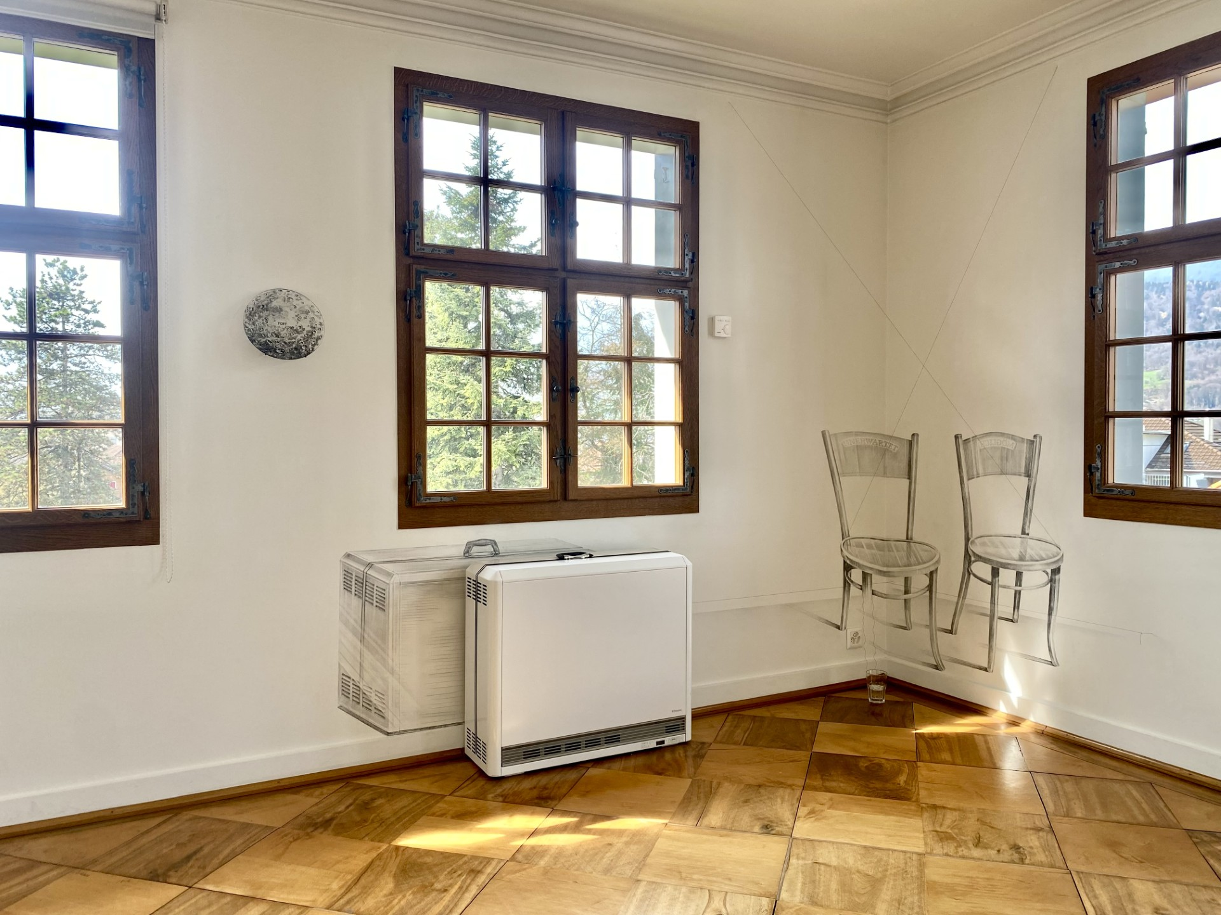 | Sandra Boeschenstein, «Das Unerwartete bangt um seine Vorsilbe». Zeichnung in situ mit Bleistift, Nähnadeln, Faden, Koffergriff und Trinkglas sowie Tusche auf runder Glasscheibe in Metallhalterung

5 Veranstaltungen und Angebote

Medienschaffende sind zum Besuch der Ausstellung sowie zu allen Veranstaltungen herzlich eingeladen. Melden Sie sich an über info@museumbruderklaus.ch

Konzert «Sarnersee – eine Partitur für Drehorgel und mildes Orchester»
Das «milde Orchester» übersetzt die Topografie des Lichts in Klang – nicht als Abbild, sondern als Möglichkeit, das Sichtbare in ein Hörbares zu überführen. Mit Drehorgel, Jodlerterzett (Miär Driii aus Giswil), Bläsern (Heinz Della Torre u. a.) und Streichquartett.
Beschränkte Platzzahl! Freie Platzwahl, CHF 25, Reservation per Mail an: info@museumbruderklaus.ch
Samstag, 28. 03. 2026 – 20 Uhr
Findet im Jugendstil-Hotel Paxmontana statt

Vernissage «Fluss(ab)Fluss» und Saisoneröffnung
mit einem Grusswort von Marius Risi, Kulturbeauftragter des Kantons Obwalden, einer Einführung in die Ausstellung von Christian Sidler, Museumsleiter und der Performance «Rausch» von Jul Dillier und Arthur Fussy.
Sonntag, 29. 03. 2026 – 11 Uhr

öffentliche Führung durch «Fluss(ab)Fluss»
mit den Kunstschaffenden Sandra Boeschenstein, Moritz Hossli und Christian Kathriner
Donnerstag, 16. 04. 2026 – 19.30 Uhr

öffentliche Führung durch «Fluss(ab)Fluss»
mit den Kunstschaffenden Judith Albert, Roman Britschgi und dem Kunsthistoriker Beat Stutzer (zur Position von Kurt Sigrist).
Donnerstag, 30. 04. 2026 – 19.30 Uhr

öffentliche Führung durch «Fluss(ab)Fluss»
mit den Kunstschaffenden Donato Amstutz, Jul Dillier und Marie-Cathérine Lienert
Donnerstag, 28. 05. 2026 – 19.30 Uhr

Buchvernissage «das Unerwartete»
Gianni Paravicini, Verleger der Edizioni Periferia und der Verein Kulturlandschaft – Landschaft und Kultur in Obwalden geben im Auftrag des Kantons Obwalden das Buch «Das Unerwartete» heraus. Das reich bebilderte Lesebuch erinnert an das Hochwasser 2005 und dessen Auswirkungen.
Buchvernissage mit Grusswort des Obwaldner Baudirektor Josef Hess und Gedanken zum Buch von Gianni Paravicini.
Sonntag, 31. 05. 2026 – 11 Uhr

öffentliche Führung «ein halbes Jahrhundert – alles vertraut und doch ganz neu»
Thematischer Rundgang durch die Grundausstellung mit Karina Schubert über die Veränderungen im Leben von Niklaus von Flüe und Dorothee Wyss.
Sonntag, 14. 06. 2026 – 14 Uhr

Wanderkonzert mit Bläserquartett
Im Rahmen des Festivals «erstKlassik am Sarnersee»
16 Uhr: Konzert im Rütimattli und anschliessende Wanderung zum Museum Bruder Klaus
18 Uhr: Konzert im Garten des Museum Bruder Klaus mit anschliessendem Apéro (bei schlechtem Wetter im Museum Bruder Klaus)
Mehr Informationen auf www.erstklassik.ch
Sonntag, 21. 06. 2026 – 16 Uhr

Finissage «Fluss(ab)Fluss»
mit einem Apéro
Sonntag, 16. 08. 2026 – 17 Uhr
6 Öffnungszeiten

29. 03. – 01. 11. 2026
Dienstag – Samstag: 10 – 12 Uhr / 13.30 – 17 Uhr
Sonn- und Feiertage: 11 – 17 Uhr

Karfreitag geschlossen

Fluss(ab)Fluss
eine Kunstausstellung
Museum Bruder Klaus Sachseln

29. März bis 16. August 2026

Wasser, Wandel und Transformation erscheinen in der Ausstellung Fluss(ab)Fluss als leitende Motive, die von etablierten Kunstschaffenden aus der Zentralschweiz interpretiert werden. Ihre Arbeiten reflektieren Bewegung und Veränderung als konstante Krafte des Lebens. Gleichzeitig thematisieren sie das Element Wasser, das in der Region allgegenwärtig ist: inspirierend und lebensspendend, aber auch bedrohlich. Die Werke zeigen Kreislaufe, Eingriffe und Bruche und machen sichtbar, was oft unbeachtet bleibt: Transformationen des Wassers und die Folgen menschlicher Kontrolle. So entsteht ein vielschichtiger Blick auf ein Element, das Leben ermöglicht und zugleich fragil geblieben ist.

Die Ausstellung entsteht in enger Verbindung zum Buch Das Unerwartete, das 2026 erscheint und den Blick sowohl auf das Hochwasser 2005 als auch auf ein zentrales Infrastrukturprojekt lenkt: den sechs Kilometer langen Hochwasser-Entlastungsstollen zwischen Sachseln und Alpnach. Die Publikation breitet aber nicht nur Fakten aus, sondern sucht über verschiedene Beiträge die kulturelle und künstlerische Auseinandersetzung mit Naturereignissen. Kunstschaffende, die sich für das Buch intensiv mit dem Thema beschäftigt haben, präsentieren in Fluss(ab)Fluss mehrheitlich neue Arbeiten — als räumlich-sinnlich erfahrbare Übersetzung der Buchinhalte.

In den historischen Räumen des Museums stellen aus: Judith Albert, Donato Amstutz, Sandra Boeschenstein, Roman Britschgi, Jul Dillier und Arthur Fussy, Barbara Gut, Moritz Hossli, Christian Kathriner, Marie-Cathérine Lienert und Kurt Sigrist.

Weitere Informationen: www.museumbruderklaus.ch

